Facultatea Calculatoare, Informatica si Microelectronica

Universitatea Tehnica a Moldovei

----------------------------------------------------------------

Medii Interactive de Dezvoltare a Produselor Soft

----------------------------------------------------------------

Lucrar de Laborator#3

## Web development.

Autor: Lector Asistent:

Vologdin Stanislav (ti-142 f/r) Irina Cojanu

### Цель работы:

* **Realizarea unui simplu Web Site personal**
* **Familiarizarea cu HTML si CSS**
* **Interactiuni Javascript**

### Задания к работе:

* ***Basic Level* (nota 5 || 6) :**
  + **Realizeaza un mini site cu 3 pagini statice**
* ***Normal Level* (nota 7 || 8):**
  + **Site-ul trebuie sa pastreze toata informatia intr-o baza de date**

**Ход работы:**

В ходе выполнения данной лабораторной работы был разработан статический сайт на HTML языке с подключением CSS таблицы стилей . Так же в разработке был использован JS язык и PHP на странице обратной связи. Данные могут передаваться в базу данных.

**--------------------------------------------------------------------------------**

**Captura de ecran**

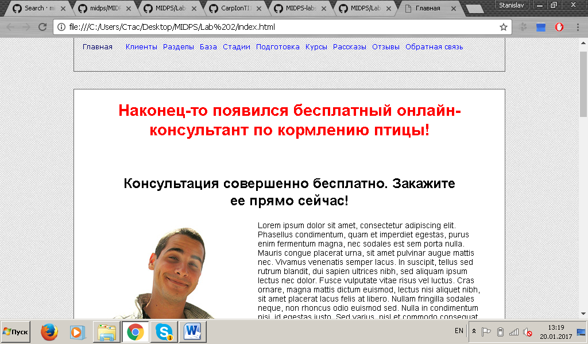

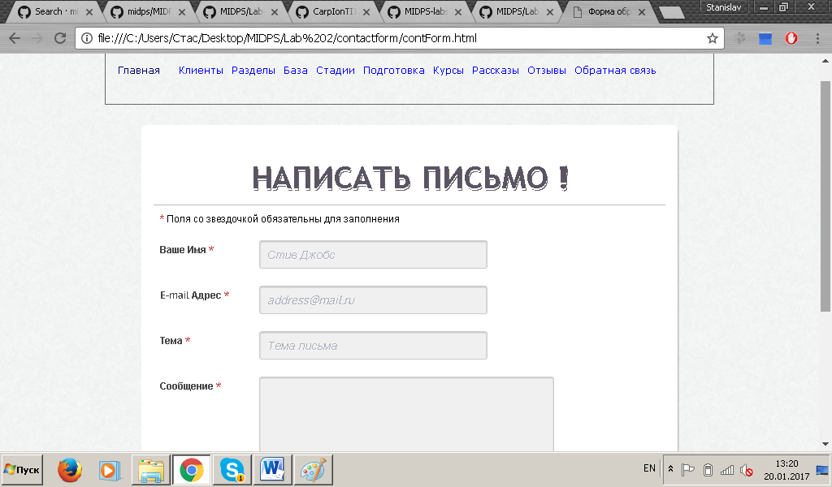

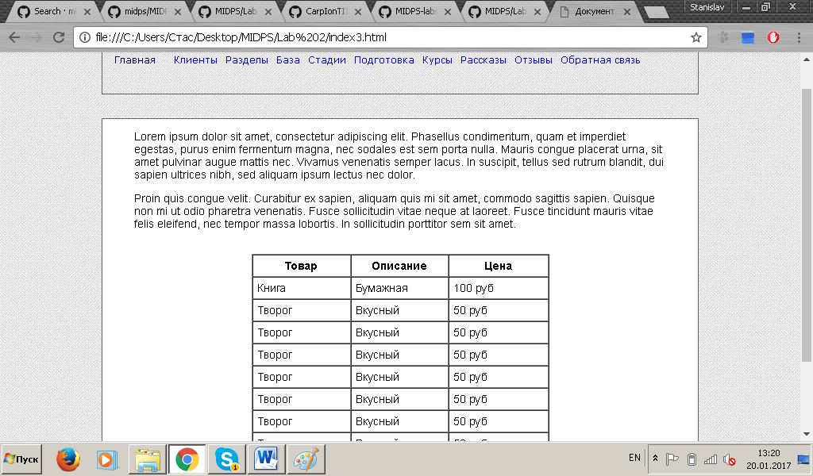

**--------------------------------------------------------------------------------**

**Вывод:**

В ходе выполнения данной лабораторной работы мной был написал простой статичный сайт. Я изучил базовые html-тэги и CSS. Так же познакомился с языком PHP и подключил БД MySQL.